Presseinformation
Ansprechpartnerin für
die Redaktion:
Frau Nicole Holtgreife
Alleestraße 40
59269 Beckum
T +49 2521 829940
F +49 2521 8299424
n.holtgreife@solarlux.de

Kontakt:
Solarlux GmbH
Industriepark 1
49324 Melle
T +49 5422 92710
F +49 5422 9271200
info@solarlux.de
www.solarlux.de

Melle, Juli 2019

Helfende Hand
Planungs- und Montageunterstützung auf Augenhöhe

Bedarfsgerechte Betreuung: Solarlux greift seinen Fachhändler in der Anfrage- und Umsetzungsphase unter die Arme. Christian Driemel, Inhaber von glaswohnen.de, berichtet über die Hilfestellung, die der Hersteller für Glasanbauten und bewegliche Verglasungen bietet.

In handwerklichen Fachbetrieben übernehmen Mitarbeiter oft eine ganze Reihe unterschiedlicher Tätigkeiten. Das reicht von der Kundenberatung und Angebotserstellung über die Planung des Vorhabens bis zur Montage vor Ort. Gerade in der Hochsaison können deshalb viele Aufgaben gleichzeitig anfallen. Da hilft es einen zuverlässigen Partner zu haben, der bei der Planung und Umsetzung von Bauvorhaben unterstützt. Christian Driemel, Geschäftsinhaber von glaswohnen.de, hat diesen in Solarlux gefunden. Seit vielen Jahren nutzt der Fachhändler die Angebote des niedersächsischen Familienunternehmens. Neben der Marketingunterstützung schätzt er auch die Hilfe von Solarlux in der Anfrage- und Umsetzungsphase.

Verlässlicher Partner
Christian Driemel übernimmt mit seinem Team die Organisation der kompletten Bauphase eines Wintergartens, Glashauses oder einer Glas-Faltwand. Für ihn sind Zeitersparnis und Planungssicherheit zwei wesentliche Anforderungen an eine partnerschaftliche Zusammenarbeit. Deshalb ist er mit dem Support von Solarlux sehr zufrieden. „Nach dem ersten Kundenberatungsgespräch senden wir Informationen zum Bauvorhaben mit einer Skizze an Solarlux und bekommen nach kürzester Zeit ein komplett ausgearbeitetes Angebot“, erläutert der Fachhändler. Hierzu gehört auch eine Visualisierung, die nahezu originalgetreu die bauliche Lösung veranschaulicht. „Sie ist maßgeblich für den Verkauf eines Produktes und damit auch für unseren Erfolg. Denn vielen Kunden fehlt die Vorstellungskraft für das Endergebnis.“ Zudem vereinfacht die Visualisierung die weiteren Gespräche und Verhandlungen mit dem Kunden.

Und noch weitere Vorteile überzeugen Christian Driemel in der Zusammenarbeit mit Solarlux: die Genauigkeit der Angebote und die Zuverlässigkeit der Mitarbeiter. Denn nur so kann auch er seinen Kunden Sicherheiten bieten, beispielsweise im Hinblick auf den Preis. Ist der Kostenvoranschlag treffsicher kalkuliert und weicht vom endgültigen Aufwand nicht ab, wirkt sich dies positiv auf die Kundenzufriedenheit und Weiterempfehlungsrate von glaswohnen.de aus. Bei größeren Projekten nutzt das Unternehmen außerdem die Aufmaß- oder Montageunterstützung.
Die jahrzehntelange Erfahrung von Solarlux sowie die perfekt aufeinander abgestimmten Produktkomponenten münden in eine optimale Passgenauigkeit, die dem Fachhändler eine schnelle Montage ermöglichen. Das wiederum erspart dem Bauherren Kosten. „Wir sind mit dem Service von Solarlux rundum zufrieden. Neben der tollen Unterstützung werden die Lieferwochen eingehalten und die Produkte direkt auf der Baustelle abgeladen. Das erleichtert natürlich auch unsere Planung“, fasst Christian Driemel zusammen.

Solarlux GmbH, Juli 2019 – Abdruck frei – 2.880 Zeichen (inkl. Leerzeichen)
Um Zusendung von Belegen an die Pressestelle in Beckum wird gebeten.

Über Solarlux GmbH
Solarlux bedeutet „Sonnenlicht“: Das Leitbild des Unternehmen ist es, Räume mit mehr Helligkeit und Transparenz auszufüllen. Seit über 35 Jahren ist Solarlux Spezialist für lichtbringende Fassadenlösungen aus einer Hand. Das hochwertige Portfolio reicht von Glas-Faltwänden, Schiebefenstern, Wintergärten, Glashäusern, Terrassendächer bis hin zu Balkonverglasungen und Vorhangfassaden. Sämtliche Produkte sind Eigenentwicklungen, die auf Maß produziert werden und dem Qualitätsanspruch „Made in Germany“ entsprechen. In der Unternehmenszentrale im niedersächsischen Melle sowie in 45 Vertriebsstandorten weltweit wirken rund 850 Mitarbeiter am Erfolg mit. Als partnerschaftlicher Begleiter bei der Planung und Umsetzung von Bauvorhaben ist das deutsche Familienunternehmen auf die umfassende Unterstützung von Architekten, Bauherren und Handwerksbetrieben spezialisiert.

Bildnachweis: Solarlux GmbH

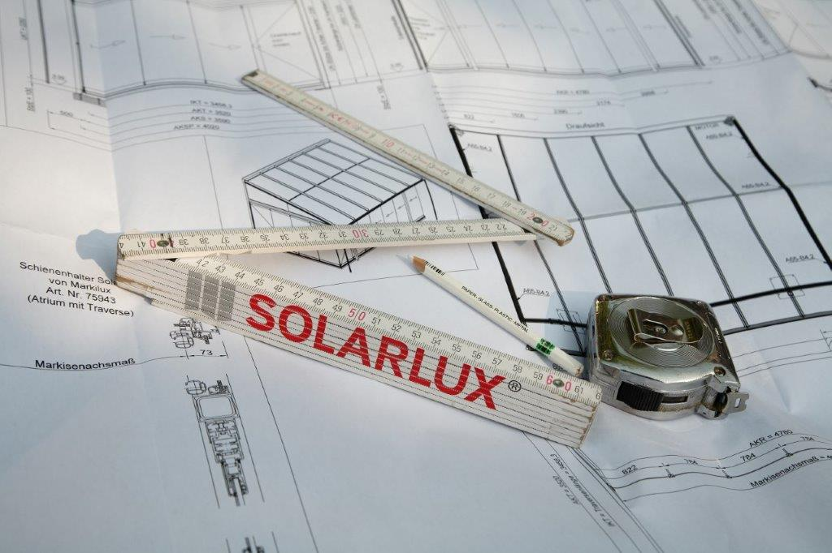
SL_Vermessung: Solarlux steht seinen Fachhändlern als Partner in der Planungsphase zur Seite.
SL_Aufmaß: Insbesondere bei großen Projekten nutzt auch glaswohnen.de den Aufmaß-Service von Solarlux.

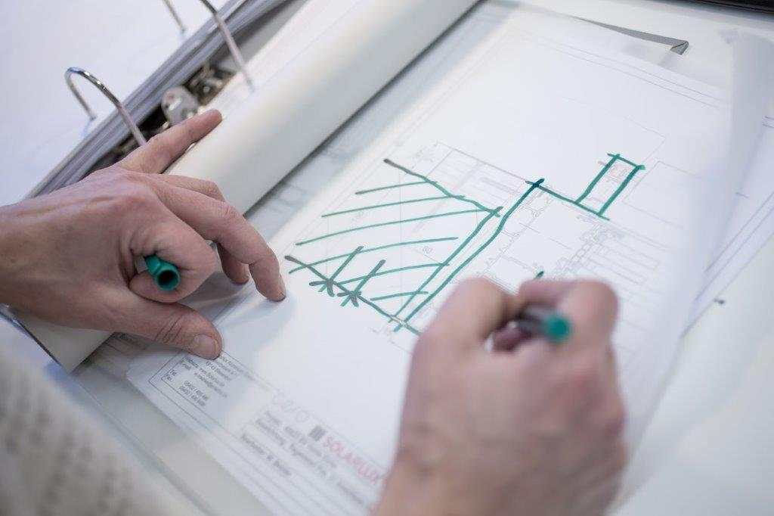
SL_Projektskizze: Mit viel Fingerspitzengefühl unterstützt Solarlux seine Fachhändler vor allem bei anspruchsvollen und komplexen Projekten.

Copyright Bilder: Solarlux GmbH

Copyright: Wir müssen darauf aufmerksam machen, dass wir für die zur Verfügung gestellten Bilder lediglich eingeschränkte Nutzungsrechte besitzen und alle weitergehenden Rechte beim jeweiligen Fotografen liegen. Die Bilder können daher nur honorarfrei veröffentlicht werden, wenn sie eindeutig und ausdrücklich der Darstellung oder Bewerbung von Leistungen, Produkten oder Projekten des Unternehmens Solarlux GmbH und/oder ihrer Marke cero dienen. Jede andere Publikation bedarf der Genehmigung des jeweiligen Rechteinhabers/der jeweiligen Rechteinhaberin und ist in Absprache mit ihm/ihr zu vergüten.

